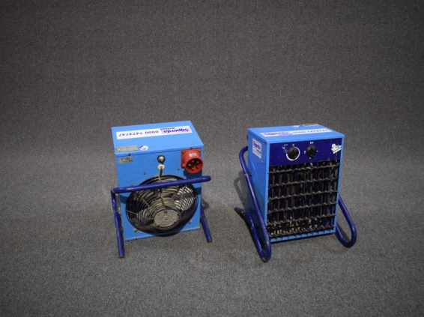



# Elektroheater 9 kW 400V

- Eigen gewicht: 10,8 kg

- Transportlengte: 0,42 mtr..

- Transporthoogte: 0,44 mtr..

- Transportbreedte: 0,33 mtr.

- Capaciteit: 2580 / 5100 / 7750 kcal/u

- Luchtverplaatsing: 800 m3.

- Opgenomen vermogen: 400V, 3/ 6/ 9 kW

- Thermisch beveiligd: ja

- Regelbare thermostaat: ja

**\* Specificaties kunnen per machine verschillen.**